第15课：AI与未来

一、课程回顾
AI的核心：数据、算法与算力
人工智能的三大支柱如同建造房屋的基石。数据是原材料，例如人脸识别需要大量照片；算法是设计图，如神经网络模仿人脑决策；算力是施工队，强大的计算机让复杂模型快速运行。三者缺一不可——若数据不足，算法再优秀也无法精准预测天气；若算力不足，自动驾驶汽车可能因反应延迟引发事故。
思考题：如果让你设计一个垃圾分类AI，你会如何平衡数据、算法和算力的需求？
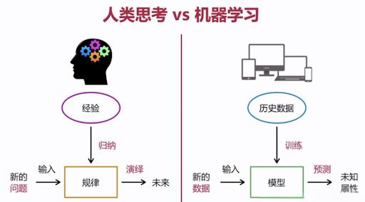
机器学习的本质
机器学习与人类学习的关键区别在于“经验来源”。人类通过感官和思考积累经验，而机器学习依赖海量数据。例如，AlphaGo通过分析数百万棋局学会下棋，而非像人类棋手那样理解棋理。这种差异也带来局限性：AI可能因数据偏见做出错误判断，比如招聘系统因历史数据而歧视女性求职者。
人类学习与机器学习对比图

二、AI的未来趋势与伦理挑战
未来技术：从生成式AI到脑机接口
- 生成式AI：如DALL-E生成艺术作品，ChatGPT撰写文章。这类AI通过分析模式创造新内容，但它们本质是“高级模仿者”，缺乏人类的情感和意图。例如，AI生成的新闻可能遗漏社会事件的深层影响。
思考题：如果AI创作的音乐获得大奖，奖项应该属于开发者、使用者还是AI本身？
- 自动驾驶的挑战：依赖传感器（如激光雷达）和决策算法，但雨雪天气可能干扰传感器数据，伦理困境如“电车难题”仍待解决。完全自动驾驶需技术突破与社会信任的双重支持。
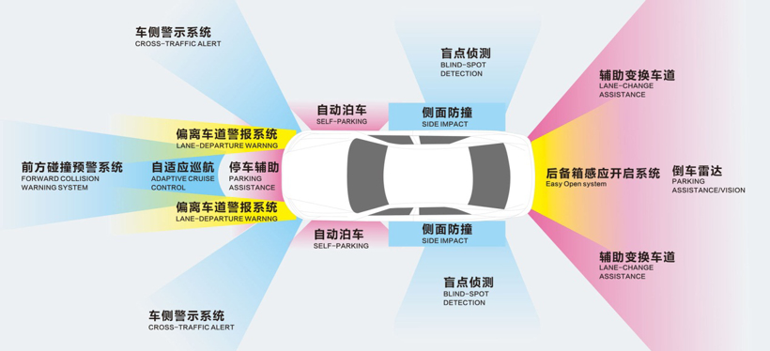
自动驾驶汽车传感器布局图
伦理争议：偏见、隐私与失控风险
案例：某医院用AI诊断疾病，系统对肤色较深的患者误诊率更高。原因可能是训练数据中该群体样本不足。解决方案包括：
- 技术层面：增加多样化数据，设计公平性检测算法。
- 社会层面：立法要求AI系统透明化，建立伦理审查委员会。
小组讨论框架：
- 问题根源：数据偏见？算法设计缺陷？
- 解决方案：技术改进、政策监管、公众教育如何结合？
- 个人行动：作为学生，如何避免在日常使用AI时传播偏见？

三、实践活动：设计未来AI应用

情境卡片
- 气候危机：用AI预测极端天气并优化能源分配。
- 老龄化社会：开发陪伴机器人，监测健康数据并紧急呼救。

技术卡片选择
- 计算机视觉（CV）：图像识别、环境监测
- 自然语言处理（NLP）：情感分析、多语言翻译
- 机器人技术：机械控制、人机交互

设计模板示范
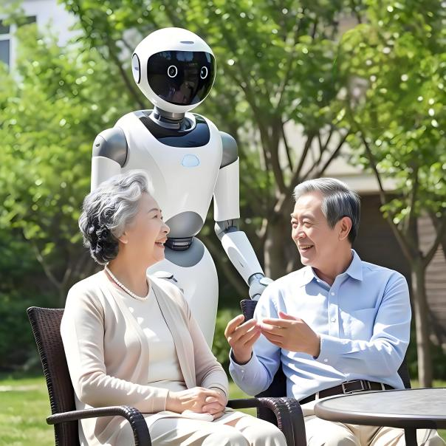
问题：独居老人跌倒后无法及时呼救
技术：CV（识别跌倒动作）+ NLP（语音呼救）
实现步骤： 1. 收集跌倒动作视频数据训练模型 2. 在家庭摄像头部署实时监测算法 3. 连接语音系统自动联系医院
潜在风险：隐私泄露、误报导致资源浪费

AI助老机器人工作场景示意图

四、总结与课后延伸
AI的双刃剑效应
技术本身无善恶，但应用方式决定其影响。例如，人脸识别可提高安防效率，也可能侵犯隐私。未来的AI开发者需牢记：“伦理不是创新的阻碍，而是可持续进步的指南针。”
课后任务
- 观察日志：记录一周内遇到的AI应用（如智能音箱、个性化推荐），尝试用课程术语分析其原理。
- 深度探索：思考“如果AI拥有情感，人类社会将如何改变？”

